Ф.И.О. Морозова Лилия Дмитриевна
Предмет: литературное чтение: уроки слушания
Класс: 1
Тип урока: изучение нового материала
Тема урока В. Бианки «Лесной Колобок – Колючий бок»
Цель урока: познакомить детей с произведением В.Бианки «Лесной Колобок – Колючий бок».
Задачи урока.
Образовательные:
- Учить правильно называть произведение и книгу;
- Учить сравнивать героев и содержание сказки;
- Учить запоминать наизусть отрывки (песенки) из сказок.
Развивающие: развивать восприятия, внимание, творческую деятельность, навык плавного послогового чтения, устную речь.
Воспитательные: содействовать формированию художественного вкуса и эстетического воспитания.

Учебные умения:
- Научиться определять авторскую принадлежность произведения (находить фамилию автора);
- Научиться выделять признаки сказки (жили – были, повторы);
- Научиться рассказывать по плану;
- Научиться сравнивать сказки с «бродячим» (похожим) сюжетом.
Планируемые результаты.
Предметные: ориентироваться в учебнике (на развороте, в условных обозначениях); находить ответы на вопросы в тексте; учиться сравнивать героев и содержание сказок с похожим сюжетом; делать выводы в результате совместной работы класса и учителя; подробно пересказывать небольшие тексты; уметь определять авторскую принадлежность произведения (находить фамилию автора); выделять признаки сказки; рассказывать по сюжетным рисункам в учебной хрестоматии;
Личностные: эмоционально «проживать» текст, выражать свои эмоции; высказывать своё отношение к героям прочитанных произведений и к их поступкам.

Метапредметные:
Личностные УУД: воспитывать учебно-познавательный интерес к новому учебному материалу.
Регулятивные УУД: принимать и сохранять учебную задачу с помощью учителя, работать по предложенному плану, организовывать свое рабочее место под руководством учителя; совместно с учителем давать эмоциональную оценку деятельности на уроке.
Коммуникативные УУД: уметь слушать и слышать речь учителя и других учащихся, формулировать собственное мнение, понимать прочитанное, выполнять различные роли в группе, слушать высказывания своих товарищей.
Познавательные УУД: находить ответы на поставленные вопросы, используя свой жизненный опыт и информацию, полученную на уроке; отвечать на вопросы учителя, приводить сравнения, строить рассуждения в форме связи простых суждений.
Основные понятия: сказка (авторская и народная), автор, заголовок.
Межпредметные связи: изобразительное искусство (иллюстрирование эпизодов произведения), технология (изготовление книги-самоделки), русский язык (запись фамилий и заголовков литературных произведений), окружающий мир (повадки животных).
Ресурсы: Л.А.Ефросинина, Литературное чтение: уроки слушания: 1 класс, Л.А.Ефросинина, Рабочая тетрадь: 1 класс. Интерактивная доска, ноутбук, детские книги, индивидуальные карточки, маски зверей, карточки-заместители главных героев, суперобложка для новой книги-самоделки.
Методы: словесно – иллюстративный, частично – поисковый, игровой.
- Мотивация (самоопределение) к учебной деятельности.
Цель: включение обучающихся в деятельность на личностно-значимом уровне.
Прозвенел и смолк звонок,
Начинается урок.
– Какой у нас урок? (литературное чтение: уроки слушания)
– Какое нужно настроение, чтобы урок получился удачным?
- Я желаю сохранить хорошее настроение в течение всего урока и призываю вас к активной работе.
- Сегодня на уроке мы будем работать по плану.
- Прочитайте план урока (записан на доске)
План.
- Вспоминаем и повторяем.
- Новое открытие.
- Творческое задание.
- Подведем итоги.

II. Актуализация знаний.
Цель: повторение изученного материала, необходимого для «открытия нового знания», и выявление затруднений в индивидуальной деятельности каждого обучающегося.

- Переходим к первому пункту нашего плана.
- Повторение изученного.
а) Вспомните, какие литературные жанры произведений вы знаете?
ЖАНР:
- Рассказ
- Сказка
- Стихотворение.
– Какими фигурами их обозначаем на модели?
Прямоугольник, круг, треугольник.
– А темы произведений?
ТЕМЫ:
- о Родине
- о природе
- о детях
- о животных.
– Каким цветом их обозначаем на модели?
Красным, зеленым, желтым, коричневым.
б) Литературная игра «Послушай и назови» (1–2 минуты) Погружение в тему урока.

- Послушайте отрывки из произведений, вспомните, назовите и соотнесите с моделью обложки.
- «Утром родился в поле родничок. Только солнышко поднялось, еще и трава не обсохла, а пчелка уже летит на работу — сок с цветов собирать». (Василий Белов «Родничок») – сказки о природе, заместитель - зеленого цвета.
- «Шёл Ёжик домой. По дороге нагнал его Заяц, и пошли они вместе. Вдвоём дорога короче. До дома далеко – идут, разговаривают…» (Владимир Сутеев «Палочка - выручалочка») – сказки о животных, заместитель - коричневого цвета.
- «Жила - была в одной деревне маленькая девочка, такая хорошенькая, что лучше ее и на свете не было. Мать любила ее без памяти, а бабушка еще больше» (Шарль Перро «Красная шапочка») – сказки о детях, заместитель – желтого цвета. (СЛАЙДЫ…. )
Групповая работа – выбери книгу к нужной модели (модели на доске, 3 книги у детей, выбрать книгу к нужной модели)
- Молодцы! С этим заданием вы справились. Первый этап закончился. Вы справились, зажигаю зеленый огонек (зеленая фишка – магнит, напротив первого пункта плана).
- Постановка учебной задачи. Открытие нового знания.
Цель: включение каждого ребенка в активный познавательный процесс и формирование читательских умений.

- Обсуждение затруднения.
- Что вы заметили? (произведения одинакового жанра. Сказки.)
- Какие это сказки? (Авторские)
- Продолжите. Сегодня на уроке мы ….(будем знакомиться с авторской сказкой)
- Как вы думаете, о ком будет эта сказка? (учитель убирает модели обложек, оставляет одну – коричневого цвета).
- Правильно это будет сказка о животных.
- А сейчас, ребята, примите позу внимательного слушателя.
- Сегодня вы познакомитесь с новым произведением. Слушайте.
(Учитель читает сказку «Лесной Колобок – Колючий Бок», без названия)
- Беседа (первичное восприятие)
Учитель – Что мы слушали?
Дети – Сказку.
- Какой эпизод понравился больше? Почему?
Учитель – Настоящий ли был Колобок в этой сказке?
Дети – Да, это был ёжик (СЛАЙД )
Учитель - На какую сказку похоже наше произведение?
Дети – Р.Н.С. «Колобок» (СЛАЙД )
Учитель - Чем эта сказка отличается от сказки «Колобок»?

(В Р.Н.С. Колобок был из теста, а в авторской сказке Колобок оказался ёжиком;
нет одного героя – Зайчика)
– А какая вам сказка понравилась больше?

3. Упражнения по формированию специальных умений. Моделирование обложки и изготовление книжки-самоделки.
- Сейчас мы оформим обложку произведения.
- Что слушали? Докажите, что это сказка. (Жили - были)
- Нарисуем заместитель (круг)
- О ком эта сказка? (о животных)
- Каким цветом закрасим круг? (коричневым) (СЛАЙД )
- Обозначьте рамкой фамилию автора. Автор этой сказки В. Бианки.
- Что это за сказка? (авторская)
- Как напишем фамилию автора? (с большой буквы)
- Как вы думаете, как он её озаглавил? (ответы детей)
- Оказывается он её озаглавил «Лесной Колобок – Колючий Бок» (СЛАЙД )
- Обозначьте рамкой название сказки на модели. Заголовок длинный, будет много больших букв. Все слова пишем с большой буквы.
- Нарисуйте главного героя этой сказки.
- Подпишите свои модели.
- Передайте учителю.
- Я приготовила вам суперобложку. Красивая? Это будет наша новая книга в нашей классной библиотеке.

Учитель – Мы познакомились с новым произведением? (Да)
- Могу я зажечь зеленый огонек? (зеленая фишка на плане)
ФИЗМИНУТКА
Ёжик шел, шел, шел.
Ёжик ягодку нашёл.
Ах, какая ягодка,
Ах, какая вкусная.

VI. Открытие нового знания (построение проекта выхода из затруднения)
Цель: формировать умение строить ответ на заданный вопрос; «вычитывать» нужную информацию для ответа.
- Составление цепочки событий. Введение заместителей.
Работа в парах.
– Сейчас я проверю внимательно ли вы слушали сказку. Ввосстановим цепочку событий.
- Кто в ней участвовал? (ответы учащихся)
Это…. старик, его заместитель – С, бабушка – Б, ёжик – Ё.
- Скажите о ком речь?
- «Хвать его лапой, колючки впились – ой, больно!» (волк В)
- «Хотел его в пасть схватить, губы наколол, ой, - больно!» (медведь М)
- «Тихонечко, одними коготками толк в канаву!» (лиса – Л)

С – Б – Ё – В – М – Л.

- ПОПРОБУЕМ ПЕРЕСКАЗАТЬ.
- Чем закончилась сказка?
- Каким представляете ежа? (Смекалистым, быстрым…)
- Какие пороки, недостатки у людей высмеивает автор? (жадность)

Работа с учебником.
а) работа с оглавлением:
- А теперь мы поработаем с нашим учебником – хрестоматией.
- Найдите это произведение в хрестоматии. А как мы сможем это сделать? (по оглавлению).
- Найдите фамилию автора, прочитайте.
- Кто правильно назовет произведение?
б) рубрика «Прочитай».
- Найдите рубрику прочитай.
Чтение песенки из сказки:
- Сильным учеником:
- Хоровое чтение
- Заучивание песенки наизусть.
- Давайте посмотрим на иллюстрацию и вспомним, кто встретился нашему ежику первым?
- Каким голосом он разговаривал? Кто нашел слова волка? Прочитаем.
- Соотнесите иллюстрацию со следующим героем. Изобразите походку медведя. Для человека она правильная?

Для сохранения здоровья важна осанка, следите за ней.
- Что скажете о следующей иллюстрации? Как обращается лиса к ежику? Каким голосом?
- Давайте посмотрим на последнюю иллюстрацию. Что там изображено?
- Почему звери удивились? Предположите, что их удивило?
(Что ежики умеют плавать. Я тоже этого не знала. Значит, эта сказка поучительная)
в) инсценирование эпизода сказки.
- Мы выполнили интересное творческое задание. Могу я зажечь зеленый огонек? (зелёная фишка)

VI. Включение нового знания в систему знаний и повторение -
1. Работа с выставкой книг.
Цель: формировать умение подбирать книги (в классной, домашней, школьной библиотеке)

- А вот какие книги я нашла в нашей школьной библиотеке (выставка книг)
- Виталий Бианки писал много произведений для детей о животных (СЛАЙД )
- Он умел не только наблюдать, видеть всё интересное, но и увлекательно об этом рассказывать детям в своих произведениях. Он написал 120 книг. С большой любовью относился писатель к своим героям – мохнатым и лохматым, пернатым и чешуйчатым, с симпатией описывает их повадки и поведение, слегка подсмеивается, наделяя их смешными именами.

2. Работа с готовой таблицей.
- Ребята, как вы думаете, для чего эта таблица?
- Сравните сказки «Лесной Колобок – Колючий Бок» и РНС «Колобок» (СЛАЙД)
- А как вы думаете, какая сказка появилась раньше? (ответы)
- Конечно, Р.Н.С «Колобок». В.Бианки взял сюжет для своей сказки из русской народной сказки «Колобок».

VII. Рефлексия учебной деятельности на уроке (итог)
Цель: осознании обучающимися своей учебной деятельности, самооценка результатов своей деятельности и всего класса.
- Наш урок подходит к концу, давайте подведём итоги.
- С каким новым произведением познакомились?
- Кто автор?
- Чему учит эта сказка? (Быть добрыми, уметь понимать других)
- Чему учились?
- Что больше всего понравилось вам в нашем уроке?
- Мы выполнили последний этап нашей работы. Зажигаю зелёный огонёк (фишка на плане)
- Покажите, с каким настроением вы заканчиваете урок (смайлики)
- Спасибо. Урок окончен.
Лексическая работа.
- Некоторые слова и выражения могли показаться вам непонятными. Поработаем над их лексическим значением. (Учитель читает предложение, в котором встречаются трудные для понимания детей слова)

- Короб
- Амбар
- сусек

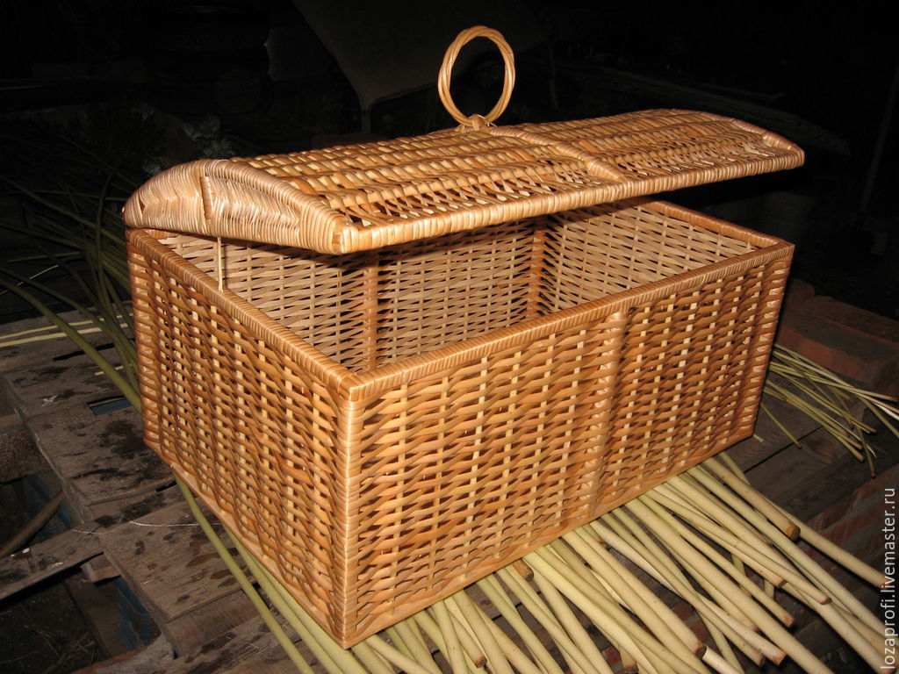

Короб- прямоугольная коробка, ящик, служащее для упаковки, хранения, переноски чего-либо.

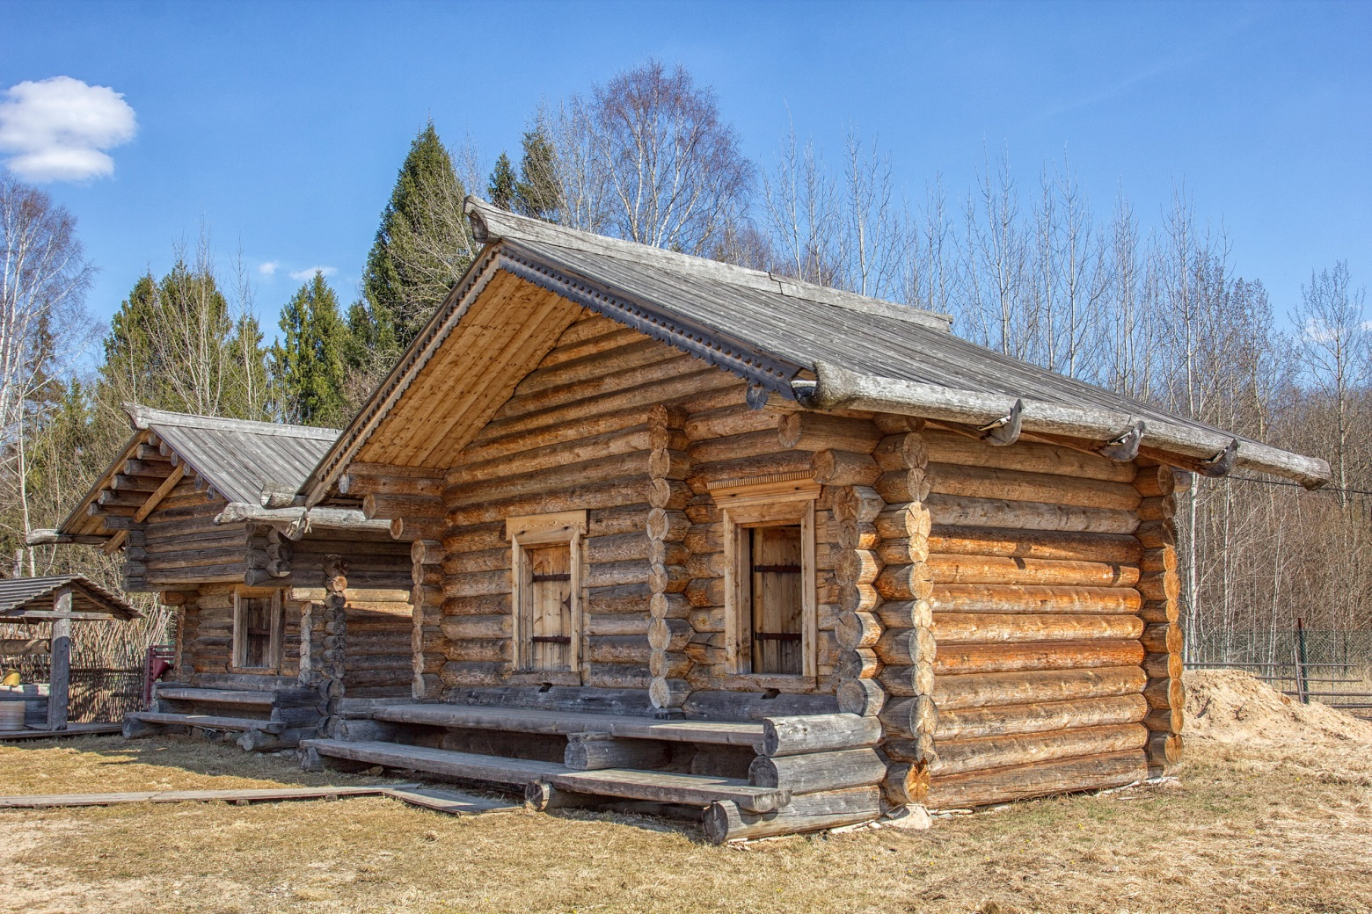
Амбар- строение для хранения зерна, муки, припасов, товаров.

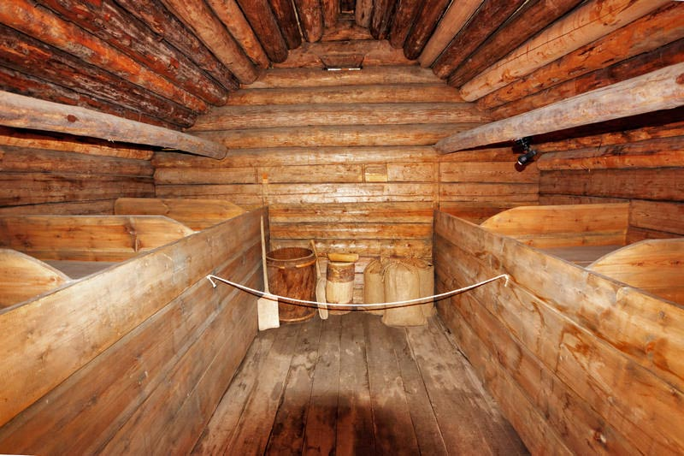
Сусек (засек, закром, сукром) — место в амбаре, забранное досками в виде неподвижного ларя (большого ящика

